重庆万里电源科技有限公司

环境信息公示

重庆万里电源科技有限公司
2022年1月18日

重庆万里电源科技有限公司
2021年度环境信息公示
一、基础信息
1 | 单位名称 | 重庆万里电源科技有限公司
2 | 纳税人识别号 | 91500116MAABRAU43E
3 | 法定代表人 | 莫天全
4 | 生产地址 | 重庆市江津区双福街道创业路26号综合楼幢1-1
5 | 联系方式 | 安全环保部/023-85566672
6 | 经营范围 | 设计、制造、销售各类铅酸蓄电池及零部件、普通机电产品及零  部件、普通机械产品及零部件；试生产电动自行车、电动旅游观  光车、电动运输车、电动三轮车及零部件（仅供向有关部门办理  许可审批，未经许可和变更登记，不得从事经营活动）；销售五金  、交电、塑料制品、化工原料及产品（不含危险化学品）、日用  杂品（不含烟花爆竹）；金属结构件、蓄电池回收，货物进出囗；
7 | 主要产品及  规模 | 铅酸蓄电池（汽车起动免维护铅蓄电池400万只/年、电动车电池  225万只/年）
8 | 环境保护设施 | 公司设有16套废气处理设施，注塑工序（1套VOCS抽尘）、铸板  工序（2套铅及其化合物抽尘）、铅粉工序（3套铅及其化合物抽  尘）、合膏工序（2套铅及其化合物抽尘）、化成工序(4套酸雾抽  尘)、装配工序（3套铅及其化合物抽尘）、废铅蓄电池回收贮存  （1套酸雾抽尘），主要采用活性炭吸附、沉流式滤筒除尘器、高  效过滤器、布袋除尘器、水激式除尘器等工艺进行废气处理；公  司厂区产生的废水分为生产废水和生活污水，经废水处理设施处  理后排放到污水处理厂
二、企业环境管理信息
1、生态环境行政许可
2007年，公司根据重庆市人民政府“退二进三、退城进园”的战略部署，在重庆市江津区双福工业园区征地438.5亩，投资2.6亿元启动环保整体搬迁工程（一期年产100万只汽车启动电池项目），委托中煤科工集团重庆设计研究院有限公司（原重庆煤设院），编制了《重庆万里控股（集团）股份有限公司整体搬迁项目环境影响报告书》，于2007年7月10日获得了重庆市生态环境局的环评批复。2011年11月28日通过了重庆市生态环境局组织的建设项目竣工环境保护验收，获得批复后正式投入生产。
公司二期工程为年产300万只（电池容量216万kVAh/年）汽车起动免维护铅蓄电池、200万只（电池容量125万kVAh/年）汽车用铅酸弱混合动力蓄电池、1500万只（电池容量216万kVAh/年）电动车电池项目，该项目已通过环评审查和环保设计备案，该项目分阶段建设，分阶段验收。第一阶段工程：年产300万只（216万kvah）汽车启动型免维护铅酸蓄电池、年产225只（32.4万kvah）电动车电池（年产1500万只电动车电池分段实施）。该项目委托有资质的单位：重庆国环环境监测有限公司，编制了《重庆万里控股（集团）股份有限公司整体搬迁项目（第一阶段）竣工环境保护验收监测报告》，并于2018年9月29日通过了重庆市生态环境局组织的建设项目竣工环境保护验收，获得批复后正式投入生产。
公司在环保整体搬迁过程中认真执行国家有关建设项目环保审批的要求，工程立项、环评、初步设计和“三同时”手续齐全。公司新建项目执行了环评和“三同时”制度，落实了环评报告所提出的措施，保证了废水、废气、噪声的达标排放和固体废物安全处置，无污染物超标或超总量排放的现象。
2、环境保护税
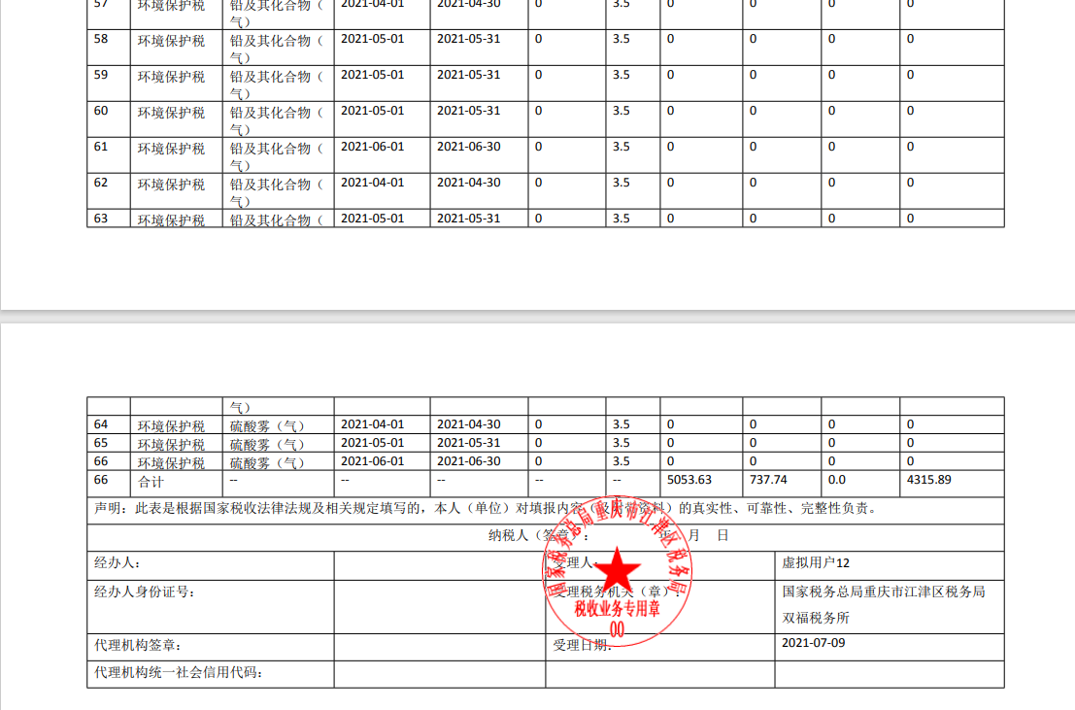

3、环境污染责任险
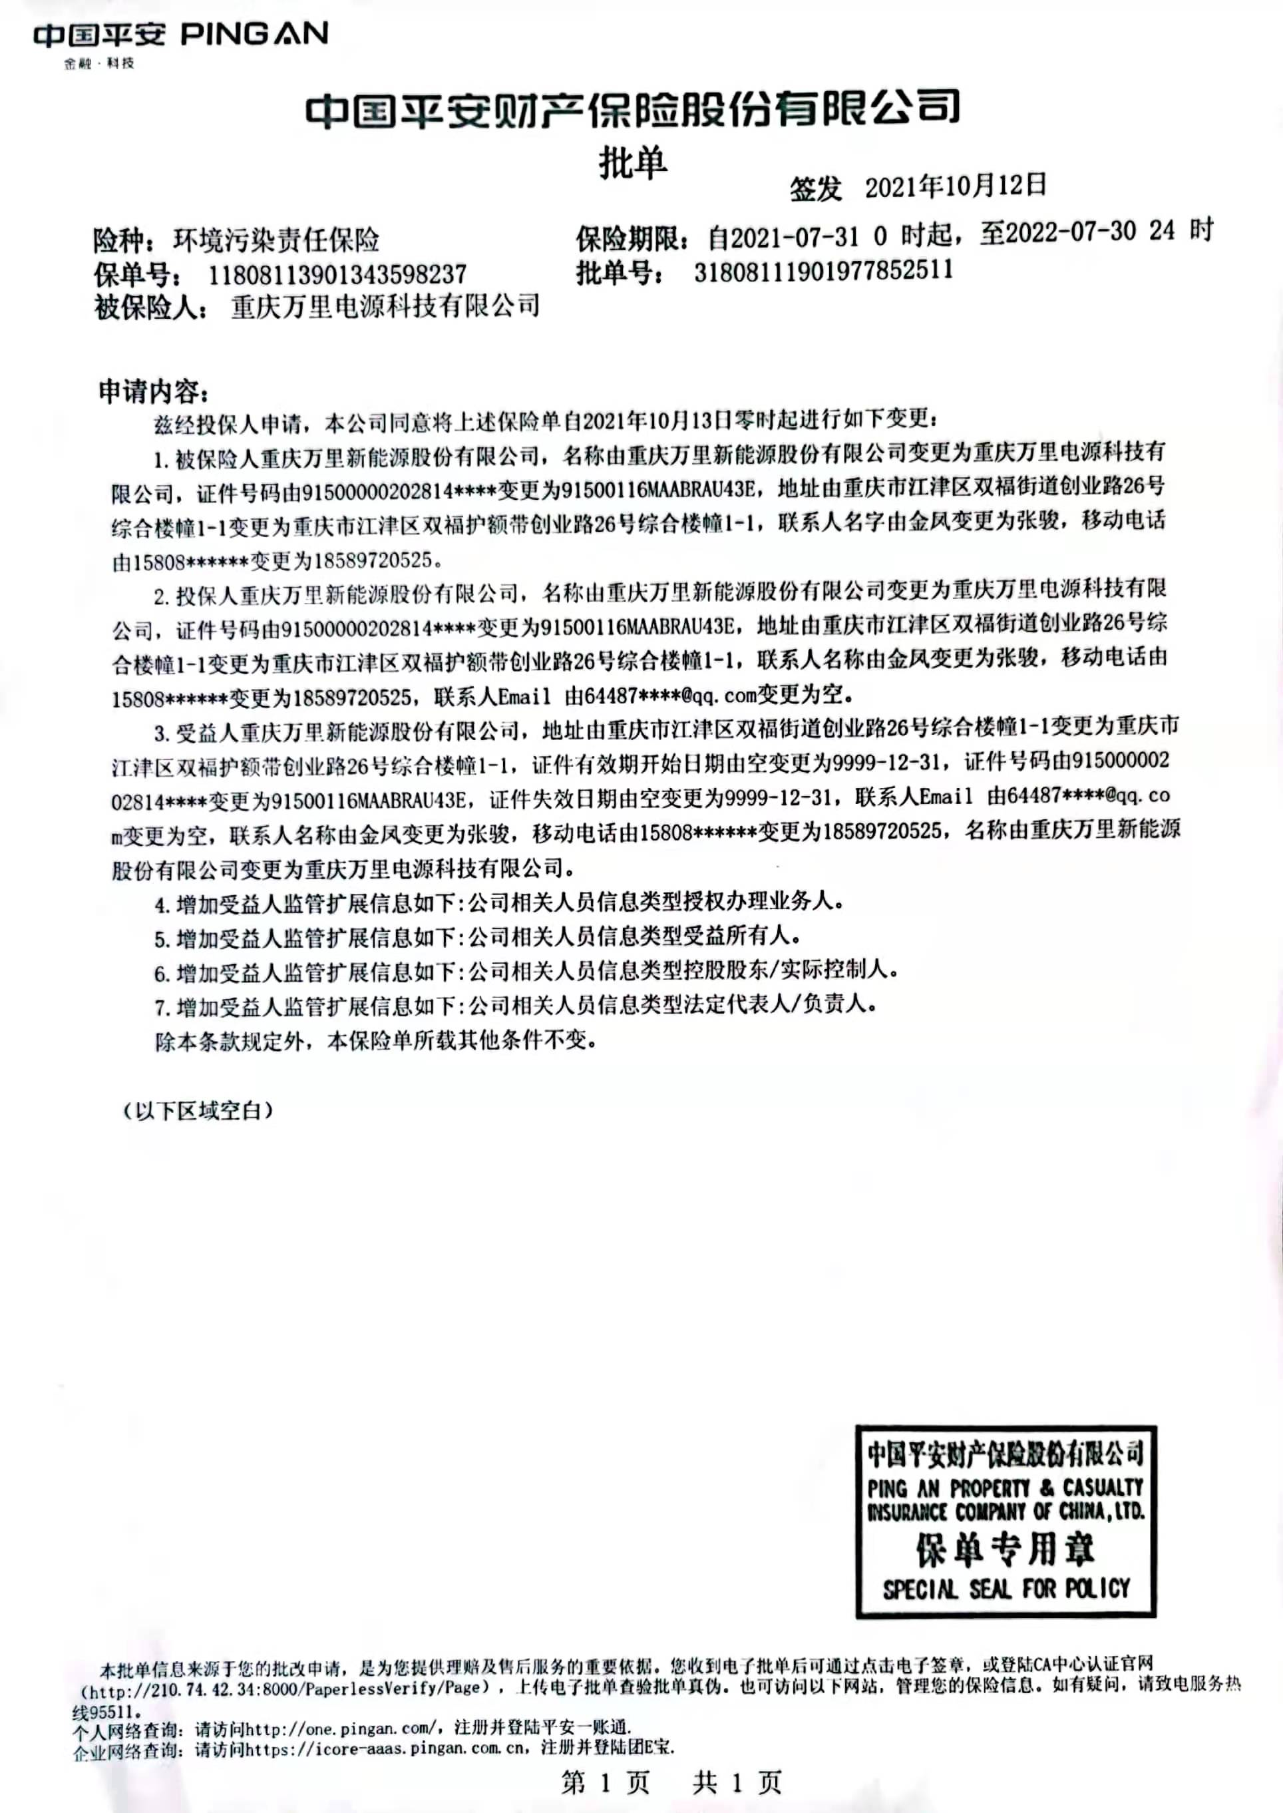
4、排污许可证执行情况
根据《排污许可证申请与核发技术规范—电池工业》标准，2019年万里公司按照江津区生态环境局的要求，由地方性排污许可证转换为国家排污许可，将重庆万里新能源股份有限公司纳入国家排污许可管理。2019年铅蓄电池行业排污许可证处于国家排污许可证与地方排污许可证的过渡阶段，执行原排污许可标准不变。经过专题会议、专项培训与学习、同时江津区生态环境局领导到万里公司指导国排的申领工作。万里公司最终获取了《国家排污许可证》915000002028144081001Y，有效期为：2019年12月24日至2022年12月23日；2021年成立全资子公司重庆万里电源科技有限公司，将铅蓄电池业务划转到子公司。2021年10月更换排污许可证91500116MAABRAU43E001V，有效期为：2019年12月24日至2022年12月23日。
5、环保信用评价
严格按照渝环（2017）174号《重庆市企业环境信用评价办法》文件，在生产经营活动中遵守环保法律、法规、规章、规范性文件、环境标准和履行环保社会责任。
三、排污信息
1、主要污染物及特征
1.1废水
公司厂区实行了雨污分流，对污水及雨水管网进行了流向标识，污水管网采用明管，生产废水、生活污水、雨水分开排放；厂区污水总排放口安装总铅、化学需氧量、氨氮污染物因子在线监测仪器，与重庆市、江津区生态环境局实现联网，实时监测厂区外排水，保证污染物达标排放。同时，污水处理站进口处设有容积为1500m³的事故池、容积为1171 m³的废水调节池，以接纳事故状态下的污水以及初期雨水，处理后的废水通过市政管网排放至双福园区污水处理厂。
生产区综合废水总排口污染因子符合《电池工业污染物排放标准》（GB 30484-2013）表2中间接排放标准限值，其中总铅符合《电池工业污染物排放标准》（GB 30484-2013）中特别排放标准。生活污水排放符合《污水综合排放标准》GB8978-1996中一级排放标准要求。
公司厂区产生的废水分为生产废水和生活污水：
1.1.1生产废水
生产废水为纯化水制备装置反冲洗再生废水、电池清洗废水、化验室清洗实验仪器废水、员工洗澡、洗衣房洗衣废水、废气处理设施废水、车间地面清洗废水以及收集的初期雨水。
纯化水制备装置反冲洗再生废水：纯化水装置以自来水为原水，经活性炭过滤、树脂吸附生产纯化水供电池生产使用。纯化水装置定期进行活性炭反冲洗、树脂再生，有废水产生。废水产生量约为17.75m³/d，其中主要含H2SO4、SS等污染因子。
电池清洗废水：免维护电池在完成化成后，需对表面进行清洗。清洗用水循环使用，定期有少量废水产生，废水中主要污染因子为H2SO4、Pb、COD、SS等，废水产生量约180m³/d，废水排入生产废水处理站处理。
化验室废水：公司化验室在对进厂原材料、出厂产品化验过程中，清洗实验仪器有废水产生。废水产生量约为5 m³/d，废水排入生产废水处理站处理。
废气处理设施废水：公司设置有多台废气处理设施，其中水激式除尘器、酸雾净化塔采用水作为介质，对铅尘、硫酸雾进行处理。废气处理装置用水循环使用，定期有废水产生，以确保处理效果。废水产生量约为10m³/d，其中主要污染因子为Pb、硫酸盐、SS、H2SO4等，排入生产废水处理站处理。
车间设备及地面清洗废水：车间设备、地面常附着有少量铅尘，需定期进行清洗，清洗过程有废水产生。清洗废水产生量约15 m³/d，主要污染因子为Pb、SS、石油类、COD等，废水排入生产废水处理站处理。
公司生产过程中产生的生产废水，其中特征污染因子为H2SO4、Pb等；生产废水处理工艺主要包括隔油调节、PH调节、絮凝、沉淀、过滤等。生产废水经调节池隔油并调节水质、水量后，由原水泵提升至PH调节池，加入氢氧化钠中和，同时调整PH值使铅离子形成沉淀从水中分离出来，之后加入絮凝剂进入斜板沉淀池完成铅沉淀分离。随后，经沉淀处理后的废水通过过滤器去除细小杂质，保证处理后出水水质达到《电池工业污染物排放标准》（GB 30484-2013）表2中间接排放标准限值，其中总铅符合《电池工业污染物排放标准》（GB 30484-2013）中特别排放标准。生产废水处理站出水80%回用至生产过程，剩余通过生产区综合废水排放口排入园区污水管网。
1.1.2生活污水
①员工洗澡、洗衣房洗衣废水：按照职业卫生健康的规定，公司生产车间员工下班后需洗澡，同时还需清洗工作服。洗澡、洗衣过程中有含COD、NH3-N、铅的废水产生，废水产生量约为25 m³/d，废水排入生产废水处理站处理。
②公司设有办公楼、食堂、倒班宿舍等生活设施，有生活污水产生。污水产生量约20m³/d，废水中主要污染因子为COD、SS、NH3-N等。生活污水经生活污水处理站处理达标后通过办公楼生活污水排放口排入园区管网；厂区内厕所用水2m³/d经安装有爆气机的生化池进行处理达标后通过生产区生活污水排放口排入园区管网。
③雨水管网设置有雨污转换阀，初期雨水进入生产废水处理站处理，其余雨水通过雨水排放口排入园区管网。初期雨水：公司雨水管网设有雨污切换阀，将下雨后30分钟内收集的初期雨水引入生产废水处理站处理。初期雨水平均产生量约为70 m³/d，其中主要含SS、铅等污染因子。
1.2废气
公司设有16套废气处理设施，注塑工序（1套VOCS抽尘）、铸板工序（2套铅及其化合物抽尘）、铅粉工序（3套铅及其化合物抽尘）、合膏工序（2套铅及其化合物抽尘）、化成工序(4套酸雾抽尘)、装配工序（3套铅及其化合物抽尘）、废铅蓄电池回收贮存（1套酸雾抽尘），主要采用活性炭吸附、沉流式滤筒除尘器、高效过滤器、布袋除尘器、水激式除尘器等工艺进行废气处理。
注塑工序符合《合成树脂工业污染物排放标准》（GB31572-2014）、板栅制造工段废气、铅粉制造工序废气、和膏铅尘涂片废气、装配工段废气、内化成工序废气、废铅蓄电池回收贮存废气，铅及其化合物、硫酸雾均符合《电池工业污染物排放标准》（GB 30484-2013）表5中标准限值，排放达标。
天然气锅炉废气排放符合重庆市《锅炉大气污染物排放标准》（DB 50/658-2016）表2中标准限值。
无组织废气颗粒物、铅及其化合物、硫酸雾排放符合《电池工业污染物排放标准》（GB 30484-2013）表6中标准限值。
1.3 噪声
公司主要噪声源为各生产车间机械设备、除尘排风设施等配套风机，均综合采取减振、隔声措施，厂界环境噪声排放符合《工业企业厂界环境噪声排放标准》（GB 12348-2008）表1中的3类标准。
1.4固体废物
公司产生的固体废弃物分为危险废物和一般固废。
①一般固废主要包括废纸板、废塑料、废金属、工业垃圾、生活垃圾；
公司各工序产生的废纸板、废塑料等，暂存在一般固体废物间，定期进行外卖综合利用。生活垃圾统一收集，交由园区环卫部门处理。
②危险废物主要包括生产过程中产生的废铅渣、废铅膏、废极板、废铅蓄电池（部分废铅蓄电池是回收产生）、废劳保用品，废水处理过程中产生的含铅污泥、设备维护保养过程产生的含油废物。
公司在厂区西南端设有危险废物贮存场，符合《危险废物贮存污染控制标准》（GB 18597-2001）（2013年修订）的要求。危险废物贮存场由专人负责管理，堆场地面设置了硬化耐腐蚀措施，并设置了浸出液收集管道，收集的浸出液进入生产废水处理站处理；堆场外部设置了围墙、顶部有雨棚，保证了堆场防雨、防风、防晒。暂存的危险废物按危险废物特性分类存放，打码张贴、警示标识，并按照危险废物精细化管理委托有资质的单位处置。
含铅废物（废铅渣、废铅膏、废极板、含铅污泥等）定期交贵州岑祥资源科技有限责任公司进行回收利用；废铅蓄电池交重庆德能再生资源股份有限公司、贵州岑祥资源科技有限责任公司、贵州火麒麟科技有限公司进行回收利用；其他废物（含铅劳保用品、废弃沾染物、废化学试剂）交重庆中明港桥环保有限公司进行安全处置。
2、污染物排放口情况
2.1废水排放口
由于公司厂区占地面积大、废水处理设备布置较分散等原因，公司共计设有3个废水排放口，分别是生产区综合废水总排口、生产区生活污水排放口、办公楼生活污水排放口，生产区综合废水总排口安装有在线监测仪器。目前，公司按照《排污许可证申请与核发技术规范—电池工业》标准，将废水排放口纳入《排污许可证》管理，设置有监测取水点位，现场张贴有排污口标识。生产区综合废水总排口执行《电池工业污染物排放标准》（GB 30484-2013）、两个生活污水废水排放口执行《综合污水排放标准》（GB8978-1996），均达标排放。
2.1.1废水排放口基本信息表
序号 | 排口  编号 | 排放口  名称 | 排放口  类型 | 污染物  种类 | 排放  浓度  （mg/l） | 年排放  总量  （kg） | 年排放许  可量  （t）
1 | DW001 | 办公楼  生活污  水 | 一般排  放口 | 悬浮物 | 18 | 94.770 | 一般排放  口不许可  年排放量
 |  |  |  | 化学需氧量 | 16 | 84.240 | 一般排放  口不许可  年排放量
 |  |  |  | 氨氮 | 2.77 | 14.584 | 一般排放  口不许可  年排放量
 |  |  |  | 生化需氧量 | 3.8 | 20.007 | 一般排放  口不许可  年排放量
 |  |  |  | 动植物油 | 0.2 | 1.053 | 一般排放  口不许可  年排放量
2 | DW002 | 生产区  综合废  水总排  口 | 主要排放  口 | 总铅 | 0.05 | 1.792 | 0.071212
 |  |  |  | 总镉 | 0.01 | 0.358 | 0.142424
 |  |  |  | 化学需氧量 | 48 | 1720.787 | 106.818000
 |  |  |  | 悬浮物 | 11 | 394.347 | 99.696800
 |  |  |  | 氨氮 | 1.23 | 44.095 | 21.363600
3 | DW003 | 生产区  生活污水  处理设施  排放口 | 一般排  放口 | 悬浮物 | 25 | 95.100 | 一般排放  口不许可  年排放量
 |  |  |  | 化学需氧量 | 51 | 194.004 | 一般排放  口不许可  年排放量
 |  |  |  | 氨氮 | 12.5 | 47.550 | 一般排放  口不许可  年排放量
2.2、废气排放口
公司废气排放口同样按照《排污许可证申请与核发技术规范—电池工业》HJ967-2018标准，将废水排放口纳入《排污许可证》管理，废气排放口执行《电池工业污染物排放标准》（GB 30484-2013），均达标排放。废气排放口设置了采样平台及采样点，现场张贴有排污口标识牌。
2.2.1、废气排放口基本信息表
序号 | 排口  编号 | 排放口  名称 | 排放口  类型 | 污染物  种类 | 排放  浓度  （mg/m³） | 年排放  总量  （kg） | 年排放  许可量  （t） | 备注
1 | DA001 | 汽车起  动电池  生极板  车间铸  带工序  废气排  放口 | 主要排  放口 | 铅及其  化合物 | 0.0424 | 12.509 | 0.24534
2 | DA002 | 汽车起  动电池  生极板  车间铅  粉工序  废气排  放口1 | 主要排  放口 | 铅及其  化合物 | 0.179 | 6.827 | 0.24534
3 | DA003 | 汽车起  动电池  生极板  车间铅  粉工序  废气排  放口2 | 主要排  放口 | 铅及其  化合物 | 0.0611 | 2.91 | 0.24534
4 | DA004 | 汽车起  动电池  生极板  车间和  膏、拉  网综合  废气排  放口 | 主要排  放口 | 铅及其  化合物 | 0.331 | 10.993 | 0.24534
5 | DA005 | 汽车起  动电池  装配车  间包封  工序废  气排放  口 | 主要排  放口 | 铅及其  化合物 | 0.205 | 40.467 | 0.24534
6 | DA006 | 汽车起  动电池  装配车  间电池  铸焊工  序废气  排放口 | 主要排  放口 | 铅及其  化合物 | 0.0782 | 13.943 | 0.24534
7 | DA011 | 电动车  电池生  极板车  间铸带  工序废  气排放  口 | 主要排  放口 | 铅及其  化合物 | / | 0 | 0.24534 | 2020年  因电动  车电池  市场滞  销，电  动车电  池生产  线全年  停产
8 | DA012 | 电动车  电池生  极板车  间铅粉  工序废  气排放  口 | 主要排  放口 | 铅及其  化合物 | / | 0 | 0.24534 | 2020年  因电动  车电池  市场滞  销，电  动车电  池生产  线全年  停产
9 | DA013 | 电动车  电池生  极板车  间和膏  拉网综  合废气  排放口 | 主要排  放口 | 铅及其  化合物 | / | 0 | 0.24534 | 2020年  因电动  车电池  市场滞  销，电  动车电  池生产  线全年  停产
10 | DA014 | 电动车  电池装  配车间  装配工  序废气  排放口 | 主要排  放口 | 铅及其  化合物 | / | 0 | 0.24534 | 2020年  因电动  车电池  市场滞  销，电  动车电  池生产  线全年  停产
11 | DA015 | 注塑工  艺废气  排放口 | 一般排  放口 | 非甲烷  总烃 | 5.16 | 535.939 | / | 一般排  放口不  许可年  排放量
12 | DA016 | 废电池  回收库  房废气  排放口 | 一般排  放口 | 硫酸雾 | 1.810 | 0.561 | / | 一般排  放口不  许可年  排放量
13 | DA007 | 汽车起  动电池  化成车  间电池  化成工  序废气  排放口  1 | 一般排  放口 | 硫酸雾 | 0.230 | 170.363 | / | 一般排  放口不  许可年  排放量
14 | DA008 | 汽车起  动电池  化成车  间电池  化成工  序废气  排放口  2 | 一般排  放口 | 硫酸雾 | 0.27 | 173.341 | / | 一般排  放口不  许可年  排放量
15 | DA009 | 汽车起  动电池  化成车  间电池  化成工  序废气  排放口  3 | 一般排  放口 | 硫酸雾 | 0.200 | 217.153 | / | 一般排  放口不  许可年  排放量
16 | DA010 | 电动车  电池化  成工序  废气排  放口 | 一般排  放口 | 硫酸雾 | 0.220 | 65.757 | / | 一般排  放口不  许可年  排放量
3、防治污染设施的建设和运行情况
对所有防治污染设施建立了日常维护、故障处理和维护保养管理制度，确定了专人负责日常维护保养工作，并建有防治污染设施运行记录，防治污染设施因故停用，均向当地生态环境局报告备案，保证了防治污染设施正常运行。
四、重金属污染管理情况
根据环保部《关于深入推进重点企业清洁生产的通知》（环发[2010]54号文），企业属于重金属污染防治重点防控行业。
按照《国务院办公厅关于转发环境保护部等部门关于加强重金属污染防治工作指导意见的通知》（国办发[2009]61号）、《重金属污染物综合防治“十二五”规划》、《重庆市重金属污染综合防治规划》、《重庆市贯彻落实重金属污染防治工程指导意见实施方案》（渝办发[2010]20号）、《关于进一步加强重金属污染防治工作的通知》（渝办发[2011]303号）等文件的要求，涉重金属排放企业必须满足以下要求：
1.建立特征污染物日监测制度，每月向当地环保部门报告监测结果；
2.安装重金属污染物在线监测装置并与环保部门联网；
3.建立企业信息公开制度，向社会发布年度环境书，公布重金属污染物排放和管理情况；
4.开展每半年一次的重金属监督性监测工作和每半年不少于1次的外环境监测工作。
企业落实情况：
1.公司建立了废水（生产区综合废水总排放口、车间设施排口）在线监测系统，实现了特征污染物（Pb、COD、氨氮）的日监测制度，也每月定期向重庆市江津区生态环境局通报了监测结果。上述四套在线监测仪设备实现了与重庆市、江津区生态环境部门的联网，符合污染物排放要求。
2.公司于每年初均在公司官方网站（http://www.cqwanli.com）公司动态板块上公布了上年度企业环境质量公告，向社会发布上年度环境质量信息，公布了重金属污染物排放和管理情况，满足相关要求。
五、突发环境事件应急预案
2019年由于万里公司厂址中新增了铅酸蓄电池中转站库房，万里公司委托重庆三清辉环保科技有限公司编制了《重庆万里新能源股份有限公司环境风险评估报告》和《重庆万里新能源股份有限公司突发环境事件应急预案》，并于2019年12月31日通过专家评审，通过编制环境风险评估报告和应急预案（应急预案备案号：500116-2020-005-M），对企业风险源和防范措施进行了进一步排查和整改，从而进一步完善了环境风险防范措施，降低了发生环境风险事故的可能，2020年6月22日，公司应急领导小组组织了公司级环境风险事故应急演练。
六、开展企业环境保护主体责任标准化达标工作
公司于2013年7月委托重庆新颜科技咨询有限公司（以下简称“新颜公司”）作为企业标准化达标评估工作的咨询机构，从源头、过程、结果等全面评估的计分确定评估等级的办法，实行公司自评、咨询公司技术评估和考核评估相结合的方式进行。编制完成《重庆万里新能源股份公司落实环境保护主体责任标准化达标评估报告》，2013年11月经重庆市江津区生态环境局组织验收组现场验收，确定我公司环境保护主体责任标准化达标评估等级为A级—环保优秀工业企业。
通过开展工业企业标准化达标评估工作，可以帮助工业企业完善环境污染治理设施，规范污染治理行为，建立环境管理专业档案，消除环境安全隐患，增强环境保护守法信用，提升环境保护管理水平，实现工业企业污染物排放稳定达标。

重庆万里电源科技有限公司
2022年1月18日

